机动车间接视野装置强制性认证产品描述
申请编号： V2025CQC107304-1382866
概述：产品为VOLVO车型FMD/FH后视镜，该单元包括两种间接视野装置，其中78807042（REM0010843）为典型产品，覆盖型号见差异描述。
样品照片（正面、背面、侧面照片）
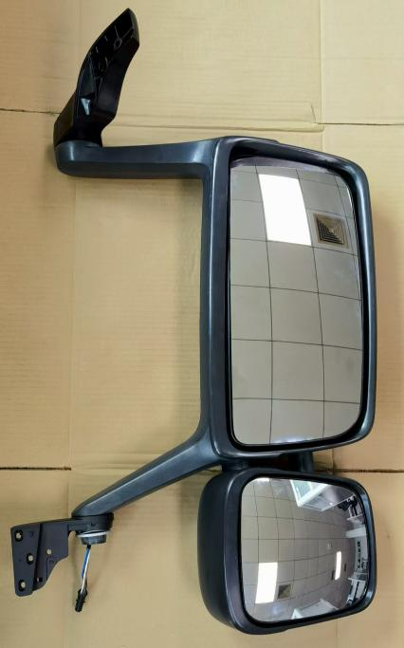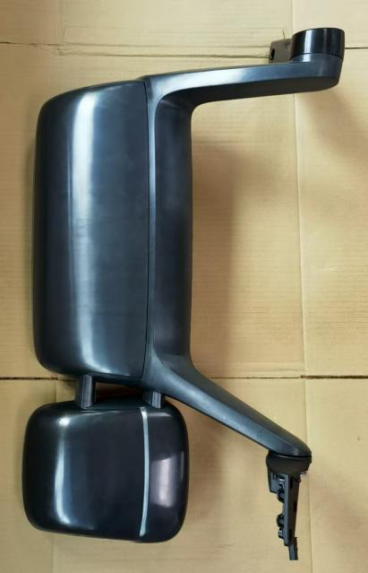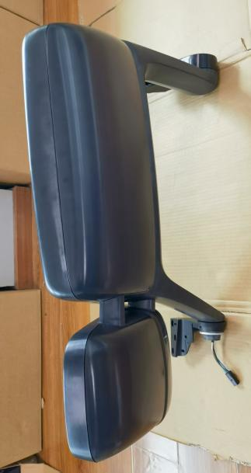

一、产品描述：
- 生产厂:河北光华荣昌汽车部件有限公司
- 产品商标：/
- 产品型号（规格）：78807042（REM0010843）
- 适用的车辆类型：
□M1、□M2、□M3、□N1、□N2（≤7500kg）、□N2（>7500kg）■N3
□L（部分或全部封闭驾驶室的摩托车）、 □L（其他摩托车）
4.1认证产品适用的车辆制造商及车辆型号（可附清单）：
制造商：VOLVO卡车集团 ； 车辆型号：FMD/FH
☑5视镜产品
- 1视镜的类别： □Ⅰ、■Ⅱ、□Ⅲ、■Ⅳ、□Ⅴ、□Ⅵ、□Ⅶ、□摩托车
5.2视镜的形状： 凸面镜、平面镜
5.3视镜的镜面（反射面）
尺寸（mm）：凸面主镜尺寸425*190mm，平面主镜尺寸：426*191mm，
广角尺寸193*183mm
曲率半径（mm）：凸面主镜SR1200（0,+300)mm ，广角SR300（0,+40）mm
材料：主镜、广角、材料为浮法玻璃。
调节方式：■手动、■电动 ■车内 □车外
附加的非球面部分（如有）：尺寸（mm）：
曲率半径（mm）
5.4视镜的保持件结构：（简述特点或提供图纸、）材料（牌号、硬度、强度等）：
主镜镜片、广角镜片保持件为镜托，材料ASA

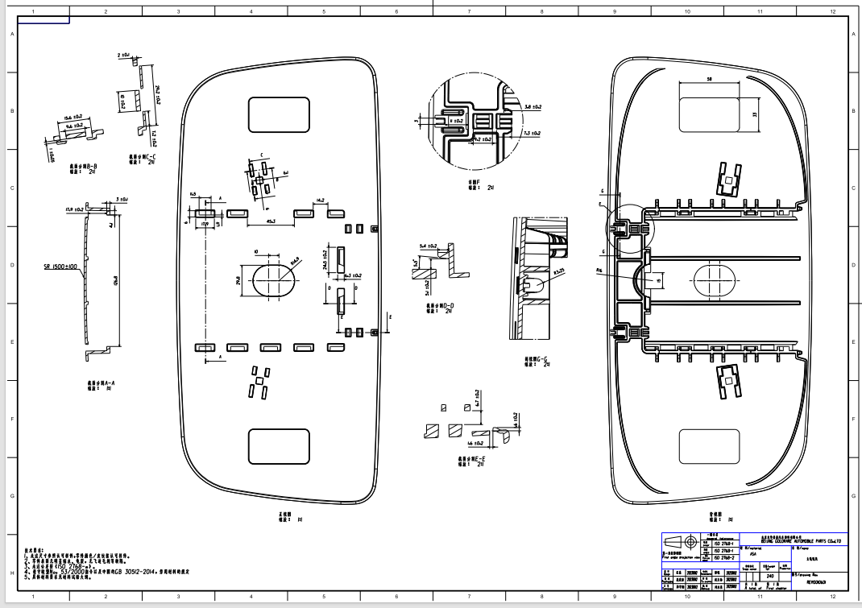
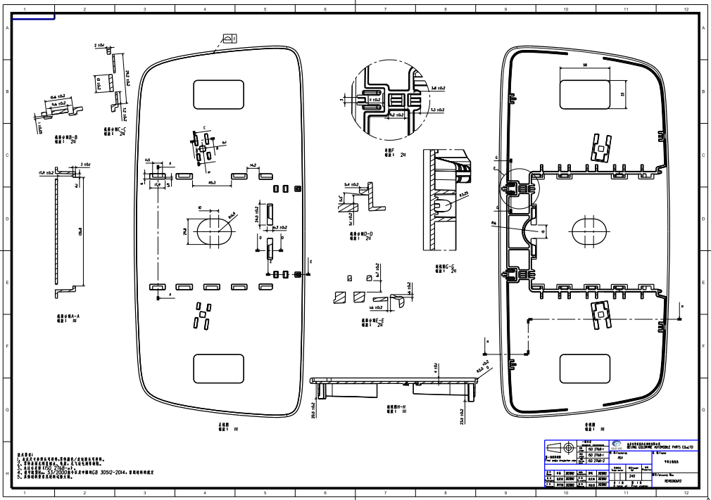
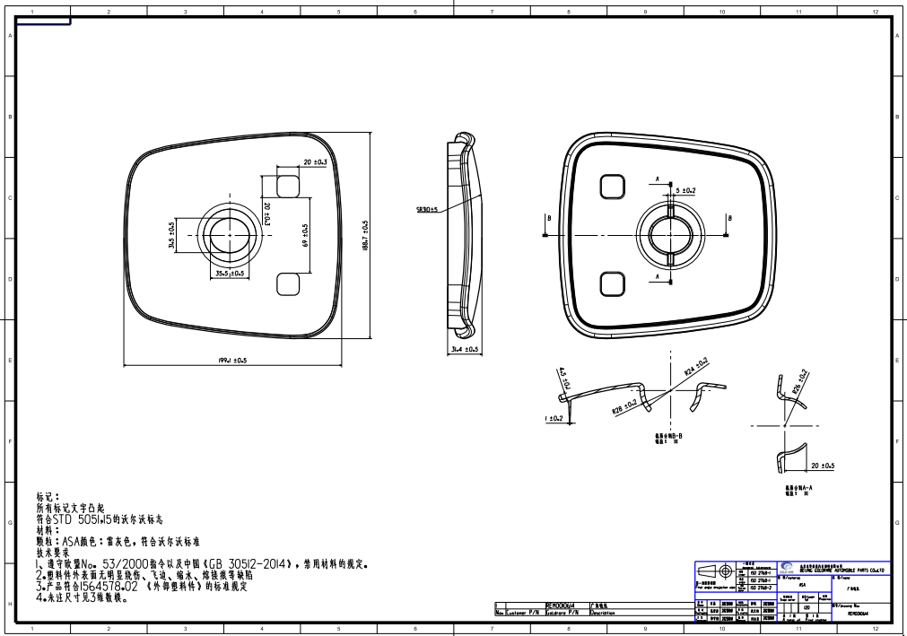

5.5视镜的连接件（如连接板、支撑杆臂、旋转轴等）结构（如有）材料（牌号、硬度、强度等）：
序号 | 零件名称 | 材料 | 备注
1 | 主镜体 | PBT+PET-GF30
2 | 上镜座 | PA6-GF30
3 | 下镜座 | 铝合金

5.6与车体的连接方式：（简述特点或提供图纸）通过螺栓固定到车体上
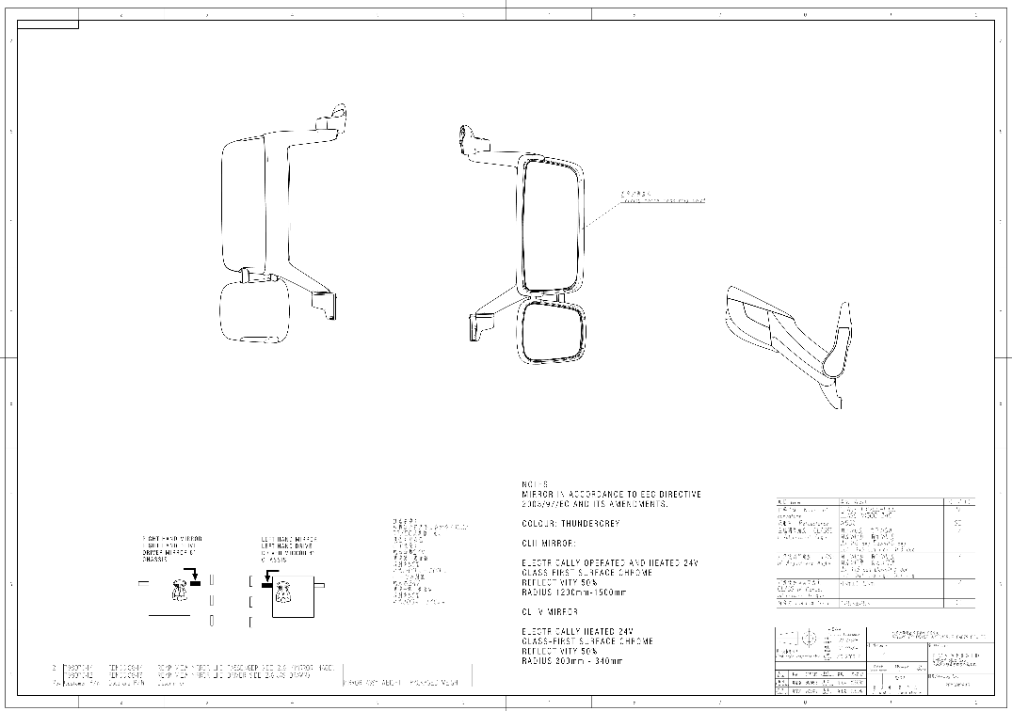
5.7安装后离地高度（可调节的最下端）（mm）：＞1800mm
5.8视镜的其他功能：■加热 □防雾 □其他 （请详述）
5.9是否带转向灯：□是 （□供应商、□自制 （如自制需提供转向信号灯参数描述）
■否
5.10是否带摄像机、监视器等：□是 （□供应商、□自制 （如自制填写下面第6条的相应内容）
■否

□6其他能够向驾驶员提供间接视野信息的装置：
- 1工作原理 ：□摄像机-监视器 □监视摄像机-监视器-记录装置 □其他（请详述）
6.2 摄像机
型号、数量及安装位置：
结构及尺寸：
视野范围：
临界视野：
发现距离：
分辨率：
6.3监视器
型号、数量及安装位置：
屏幕分辨率：
结构及尺寸：
6.4记录装置
型号、数量及安装位置：
容量：
结构及尺寸：

二、.单元内产品差异描述表（请填写附表，适用于同一单元包含多个型号的情况）
三、照片及产品图纸：
1.足以识别间接视野装置和/或车辆结构主要特征的照片（正向、后向或左右侧向等）。
2.装置的总装图，应足以识别其主要特征。
3.认证产品在车辆上安装位置及连接方式。
四、关键零部件和原材料清单
应与企业提交的《生产一致性控制计划》中确定的关键零部件/原材料一致。清单中至少要包括关键零部件（材料）的名称、型号、规格、供货单位和进厂检验项目控制要求等内容。

单元内产品差异描述表
申请编号： V2025CQC107304-1382866 基本型型号：78807042（REM0010843）
序号 | 型 号 | 差异描述 | 备 注
1 | 78807043（REM0010845） | 与78807042（REM0010843）结构对称； | 注塑件黑色，面罩皮纹  颜色：雷灰色
2 | 78807044（REM0010844） | 与78807042（REM0010843）结构对称，镜子的安装角度不一样； | 注塑件黑色，面罩皮纹  颜色：雷灰色
3 | 78807045（REM0010846） | 与78807042（REM0010843）安装位置相同，镜子的安装角度不一样。 | 注塑件黑色，面罩皮纹  颜色：雷灰色
4 | 78781717（REM0010848） | 与78807042（REM0010843）安装位置相同，镜子的折叠角度以及镜臂长度不一样 | 注塑件黑色，面罩皮纹  颜色：雷灰色
5 | 78818850  （REM0010840） | 与78807042（REM0010843）安装位置相同，镜子的折叠角度以及镜臂长度不一样，主镜片为平面镜。 | 注塑件黑色，面罩皮纹  颜色：雷灰色
6 | 78818848  （REM0010839） | 与78807042（REM0010843）结构对称，镜子的折叠角度以及镜臂长度不一样，主镜片为平面镜。 | 注塑件黑色，面罩皮纹  颜色：雷灰色

注：必要时提供照片和图纸。

委托人授权及签章：

